Муниципальное общеобразовательное учреждение
Агаповская средняя общеобразовательная школа №2

Творческий проект
«Испанская кухня»

Содержание

- Организационно – подготовительный этап
- Выбор проекта
- Особенности Испанской кухни
- Звёздочка обдумывания
- Технологический этап
- Технология приготовления блюда «Перец фаршированный рисом и овощами»
- Выбор рецепта
- Выбор инструментов
- Технологическая карта приготовления блюда «Перец фаршированный рисом и овощами»
- Приготовление блюда «Перец фаршированный рисом и овощами»
- Полезные советы
- Реклама
- Заключительный этап
- Экономический расчет
- Анализ и оценка работы
- Контроль знаний

- Организационно – подготовительный этап
- Выбор проекта

Мы стараемся побаловать родных и близких приготавливать разные блюда. Из всех предложенных рецептов я выбрала блюдо «Перец фаршированный рисом и овощами», так как это блюдо требует минимальных затрат и не очень трудное в приготовлении

- Из истории Испанской кухни
По большому счету, все средиземноморские кухни в чем-то похожи. Поэтому неудивительно обнаружить в традиционной испанской стряпне отголоски итальянских или французских соседей. Например, в каталонской кухне обязательным и даже главным компонентом являются всевозможные соусы, среди которых четыре основных: "софрито" (sofrito) - из чеснока, лука, томатов, перца, зелени; "самфаина" (samfaina) - из томатов, перца, баклажанов; "пикада" (picada) - из чеснока, зелени, жареного миндаля; "али-оли" (ali-oli) - из чеснока с оливковым маслом. Популярными блюдами здесь можно назвать жаркое ("касуэла"), густую и ароматную уху из морского черта (suquet de peix), жареные свиные колбаски с белой фасолью в кипящем свином сале (mongetes amb botifara), а также рагу capi-i-pota из свиной головы и свиных ножек. Как и по всему побережью, здесь любят белый хлеб, щедро политый оливковым маслом, натертый чесноком и томатом, причем и в виде закуски к основным блюдам, и отдельно. Любопытный факт - в Каталонии любовь местных жителей к блюду из белого сладкого лука-порея послужила рождению целой кулинарной церемонии под названием Calcotada. Процесс его приготовления и потребления превращен в красочный спектакль. Этот сочный лук с толстым мясистым стеблем каталонцы запекают на открытом воздухе на большой решетчатой платформе, которая располагается над жарким костром из виноградной лозы. Готовый лук подается со специальным соусом "ромеско" (salsa romesco), который готовится на ореховой основе с помидорами, разными видами перца, петрушкой, чесноком, оливковым маслом и уксусом. Церемония "поедания" проходит за длинными обеденными столами, где стоят заранее подготовленные тарелки, большие керамические блюдца с соусом "ромеско" и кувшины с вином. Поскольку лук запекается на открытом огне и об обугленную луковицу можно легко испачкаться, участникам кальсотады выдаются специальные фартуки и легкие одноразовые перчатки. Луковицу держат в одной руке, другой извлекают из середины мягкую сердцевину, обмакивают в соусе и отправляют в рот.
Типично средиземноморскими блюдами славится и валенсийская кухня. Местные жители бесподобно делают паэлью со всевозможными компонентами (из мяса, рыбы, овощей и морепродуктов) и другие блюда из риса, среди которых традиционное валенсийское "сaldero" из рыбы и риса, готовящееся на углях в специальной глубокой сковороде. Для вегетарианцев здесь настоящее раздолье: овощи - вареные, тушеные, свежие - изобилуют в кухне Валенсии. Например, особой любовью у местных жителей пользуется pisto huertano (овощное рагу по-крестьянски) из свеклы, фасоли и бобов. Из сладких блюд - "туррон" (халва) и мороженое, а также выпечка носят несомненный отпечаток арабской кухни. Небезынтересно, что именно здесь, в Средиземноморье (в городе Маон на острове Менорка), родился ставший достоянием многих народов майонез. Особняком в общем списке кухонь стоит Мадрид. Жареное мясо по-мадридски, треска и "сычуг" (порезанные кусочками и тушеные внутренности) здесь одинаково любимы, как и традиционные "косидо мадриленьо" (гороховые супы с гренками). Но особой популярностью пользуется мадридский "кальос" - сдобренный пряностями рубец с кровяной колбасой и соусом из перца. В кухне провинции Месета преобладают овощи, а также бобовые (фасоль, горох, чечевица). В Месете специально выращивают свиней, откармливая их каштанами и желудями, любят тут и блюда из дичи. В Кастилии-Ла Манча можно попробовать кухню, описанную Сервантесом в "Дон Кихоте": вареное мясо с овощами, мясной салат и жареные шкварки с яичницей. Здесь также используют шафран, мед и овечьи сыры. При внешнем сходстве северная и южная кухни Испании также имеют свои особенности. В стране Басков, например, очень распространена "семейная" кулинария с блюдами "домашнего стола": "мармитако" (картошка с макрелью) и "чангурро" (моллюски с крабами). Еще одно известное произведение - "bacalao al pil-pil" (треска в чесночном соусе или по-бискайски). Вообще блюда с обитателями дна морского здесь очень распространены. Например, вкуснейшим лакомством у басков считают "kokotxas" (плавники морской щуки) и мальков угря, также любят всевозможных моллюсков - например, отварного осьминога ("pulpo a feira"), больше распространенного в галисийской кухне. У жителей других северных провинций на особом счету фасоль, анчоусы, всевозможные молочные продукты и, конечно, превосходные сыры местного происхождения (козьи, овечьи, коровьи). Продукты, произведенные здесь, славятся непревзойденным качеством. В частности, известны своей обильной и натуральной пищей районы Ла Риоха и Наварра: спаржа, чеснок, перец, огурцы, картофель, молодые побеги салата и других ранних овощей, персики, груши - список можно продолжать до бесконечности. Традиционные блюда этих провинций - "pimientos rellenos" (сладкий перец, фаршированный всевозможной начинкой) и "navarro cochifrito" (острое рагу из баранины). Из десертов - свежие фрукты в шоколаде, а также консервированные фрукты и традиционные булочки. Вообще надо сказать, что своих традиционных сладких блюд испанцы практически не создали - большинство местных лакомств достались в наследство от арабской культуры. Андалузская, или южная, кухня Испании представляет собой сплав культур когда-то обитавших здесь народов. Знаменитый холодный суп "gazpacho" родился именно в Андалузии, как, впрочем, и распространенный в мире способ обжаривания продуктов во фритюре. Это неудивительно - именно на юге Испании производится самое лучшее оливковое масло. Из блюд, характерных для юга, нельзя не сказать о "pescaitos fritos" - крошечных жареных рыбешках, которых едят с головой и костями, и "pinchos morinos" (основательно промаринованное и приготовленное на шампуре мясо), а также различных блюдах из свинины (превосходная ветчина "хабуго" производится в здешней провинции Уэльва). Испанская кухня бесконечна - всего не перепробуешь... Однако в Испании нужно обязательно попробовать хотя бы классические блюда. Знаменитый испанский омлет "тортийя". Пряную копченую колбаску "чорисо". Ветчину "серрано". Овечий сыр "манчего". Деликатесный окорок специального копчения "хамон". И, конечно, холодный суп "гаспачо". Кстати, оказавшись с испанцами за общим столом и произнося тост, обязательно следует пожелать здоровья, а чокаясь бокалами, сказать "чин-чин", сымитировав звон хрусталя. Это непременный ритуал! Если же вы произнесете еще и несколько слов на испанском языке, то сможете навсегда стать своим человеком

- Звёздочка обдумывания
Технология
приготовления

Техника
безопасности

Продукты

Название

Перец, фаршированный рисом и овощами

Художественно-эстетическое оформление

- Технологический этап
- Технология приготовления блюда «Перец фаршированный рисом и овощами»
Перцы вымыть, аккуратно срезать верхушку и удалить семенную коробку, стараясь не повредить стенки перца. Перцы еще раз промыть и обсушить.
Обжарить перцы со всех сторон на небольшом количестве растительного масла. Приготовить начинку. Помидоры вымыть и нарезать кубиками.
Рис промыть и отварить до полуготовности. Чеснок очистить и мелко порубить или пропустить через чесноковыжималку. Зелень вымыть, обсушить и порубить. Лук очистить и мелко порезать. Морковь очистить и натереть на крупной терке. На разогретой с растительным маслом сковороде обжарить лук 3-4 минуты, добавить морковь и жарить еще ~4-5 минут. Снять с огня и немного охладить. Соединить в большой миске рис, обжаренные лук с морковью, помидоры, зелень, чеснок, посолить, поперчить по вкусу и хорошо перемешать. Наполнить перцы начинкой. Приготовить соус-лечо. Помидоры вымыть, обсушить и натереть на крупной терке. Лук мелко порезать.
Болгарский перец порезать небольшими кубиками. Чеснок мелко порубить.
В разогретом с растительным маслом сотейнике обжарить лук и чеснок 2-3 минуты. Добавить кубики болгарского перца и обжаривать еще ~3-4 минуты.
Положить помидорную кашицу и тушить соус ~15-20 минут, пока не загустеет.
Добавить томатную пасту или кетчуп, перемешать и готовить, помешивая ~2-3 минуты. Посолить, поперчить и добавить щепотку сахара. В томатный соус выложить фаршированные перцы, накрыть крышкой и готовить при слабом кипении ~40 минут. При подаче полить соусом, в котором тушился перец, и посыпать зеленью.

- Выбор рецепта

Состав: болгарский перец - 7-10 шт.
растительное масло для обжаривания перцев – 30 г
для начинки:
рис - 150 г
помидоры – 100 г
морковь – 120 г
лук репчатый – 80 г
чеснок – 5 г
растительное масло для жарки- 20 г
зелень- 10 г
соль- 3 г
свежемолотый перец- 0,01г
для томатного соуса-лечо
помидоры – 250 г
болгарский перец – 80 г
лук репчатый – 40 г
чеснок – 1 г
томатная паста или кетчуп – 20 г
растительное масло для жарки- 20 г
сахар – 8 г
соль – 2 г
свежемолотый перец- 0,01 г

- Выбор инструментов

Для приготовления блюда «Перец фаршированный рисом и овощами» нам понадобится: миски, столовая и кухонная посуда, столовые и кухонные приборы, разделочная доска

- Технологическая карта приготовления блюда «Перец фаршированный рисом и овощами»

Перцы вымыть, аккуратно срезать верхушку и удалить семенную коробку, стараясь не повредить стенки перца. Перцы еще раз промыть и обсушить. Обжарить перцы со всех сторон на небольшом количестве растительного масла

Приготовить начинку.
Помидоры вымыть и нарезать кубиками. Рис промыть и отварить до полуготовности. Чеснок очистить и мелко порубить или пропустить через чесноковыжималку. Зелень вымыть, обсушить и порубить.
Лук очистить и мелко порезать. Морковь очистить и натереть на крупной терке

На разогретой с растительным маслом сковороде обжарить лук ~3-4 минуты, добавить морковь и жарить еще ~4-5 минут. Снять с огня и немного охладить.
Соединить в большой миске рис, обжаренные лук с морковью, помидоры, зелень, чеснок, посолить, поперчить по вкусу и хорошо перемешать

Наполнить перцы начинкой. Приготовить соус-лечо.
Помидоры вымыть, обсушить и натереть на крупной терке.
Лук мелко порезать. Болгарский перец порезать небольшими кубиками.
Чеснок мелко порубить. В разогретом с растительным маслом сотейнике обжарить лук и чеснок 2-3 минуты. Добавить кубики болгарского перца и обжаривать еще 3-4 минуты. Положить помидорную кашицу и тушить соус ~5-20 минут, пока не загустеет. Добавить томатную пасту или кетчуп, перемешать и готовить, помешивая ~2-3 минуты. Посолить, поперчить и добавить щепотку сахара

В томатный соус выложить фаршированные перцы, накрыть крышкой и готовить при слабом кипении 40 минут

При подаче полить соусом, в котором тушился перец, и посыпать зеленью

- Приготовление блюда «Перец фаршированный рисом и овощами»

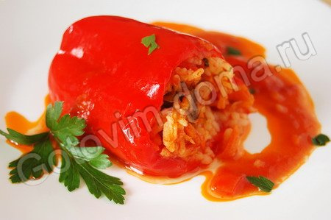

Перцы вымыть, аккуратно срезать верхушку и удалить семенную коробку, стараясь не повредить стенки перца. Перцы еще раз промыть и обсушить.
Обжарить перцы со всех сторон на небольшом количестве растительного масла

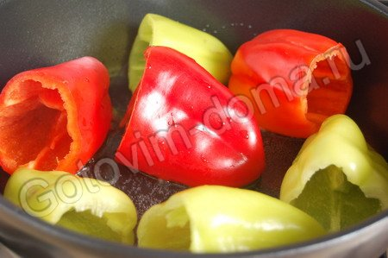

Приготовить начинку.
Помидоры вымыть и нарезать кубиками.
Рис промыть и отварить до полуготовности.
Чеснок очистить и мелко порубить или пропустить через чесноковыжималку. Зелень вымыть, обсушить и порубить.
Лук очистить и мелко порезать.
Морковь очистить и натереть на крупной терке

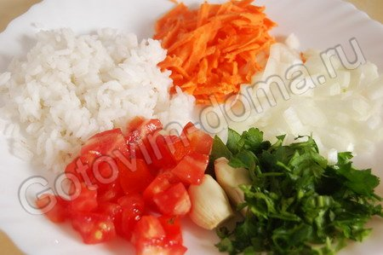

На разогретой с растительным маслом сковороде обжарить лук ~3-4 минуты, добавить морковь и жарить еще ~4-5 минут. Снять с огня и немного охладить.
Соединить в большой миске рис, обжаренные лук с морковью, помидоры, зелень, чеснок, посолить, поперчить по вкусу и хорошо перемешать
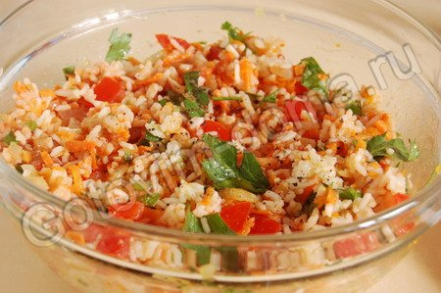
Наполнить перцы начинкой. Приготовить соус-лечо.
Помидоры вымыть, обсушить и натереть на крупной терке.
Лук мелко порезать. Болгарский перец порезать небольшими кубиками.
Чеснок мелко порубить. В разогретом с растительным маслом сотейнике обжарить лук и чеснок 2-3 минуты. Добавить кубики болгарского перца и обжаривать еще 3-4 минуты. Положить помидорную кашицу и тушить соус ~5-20 минут, пока не загустеет. Добавить томатную пасту или кетчуп, перемешать и готовить, помешивая ~2-3 минуты. Посолить, поперчить и добавить щепотку сахара
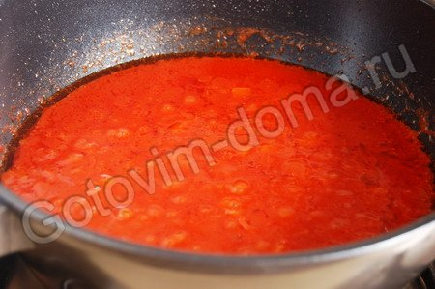
В томатный соус выложить фаршированные перцы, накрыть крышкой и готовить при слабом кипении ~40 минут
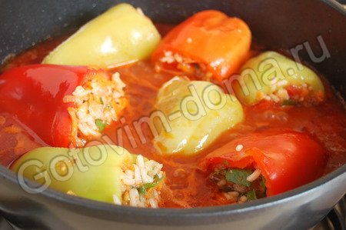
При подаче полить соусом, в котором тушился перец, и посыпать зеленью
- Полезные советы

- Овощные блюда с добавлением круп рекомендуется подавать горячими

- Ежедневное употребление болгарского перца благотворно сказывается на состоянии организма, так как в этом плоде содержатся кальций, магний, фосфор, железо, алюминий, а также витамины В1, В2, С, РР и др.
- Свежие очищенные овощи перед нарезкой следует тщательно промыть под холодной проточной водой.
- Овощные блюда, в приготовлении которых использовалась, сметана, нельзя хранить более 2 - 3 часов.
- Не рекомендуется выливать воду, в которой варились очищенные овощи. Этот отвар содержит много полезных веществ, и его можно использовать для приготовления супа или соуса.

- Реклама

Земля ещё и потому щедра, что в мире существуют повара. Кулинаром надо родиться, любой может блеснуть талантом в приготовлении блюд. Я, предлагаю Вам попробовать блюдо «Перец фаршированный рисом и овощами» и надеюсь, что Вам понравится
- Заключительный этап
- Экономический расчет
Наименование | Цена (руб.) | Количество | Всего (руб.)
Болгарский перец | 80-00 | 880 г | 70-40
Растительное масло | 58-00 | 70 г | 4-06
Рис | 32-00 | 150 г | 4-80
Свежие помидоры | 70-00 | 350 г | 24-50
Морковь | 24-00 | 120 г | 2-88
Лук репчатый | 18-00 | 120 г | 2-16
Чеснок | 85-00 | 6 г | 0-51
Зелень | 120-00 | 10 г | 1-20
Соль | 7-00 | 5 г | 0-03
Молотый перец | 90-00 | 0,001 | 0-09
Томатная паста | 85-00 | 20 г | 1-70
Сахар | 38-00 | 8 г | 0-30
ИТОГО 112-63

Несмотря на то, что я потратила на приготовление блюда 112 рублей 63 копейки, я считаю, что оно мне обошлось дешевле, чем в кафе и уверена, что получилось очень вкусным

- Анализ и оценка работы

Приготовление блюда «Перец фаршированный рисом и овощами» доставило мне огромное удовольствие. Оно получилось очень красивыми и не менее вкусными. Я уверенна, что приготовленные перчики очень понравятся тем, кто их попробует
- Контроль знаний

- Перечислите продукты, входящие в начинку для приготовления блюда «Перцы фаршированные рисом и овощами»?
Ответ: помидоры, рис, чеснок, зелень, лук, морковь

- Сколько минут готовят фаршированные перцы?
Ответ: 40 минут

- При какой температуре подают блюдо «Перец фаршированный рисом и овощами»?
Ответ: 65-70С

